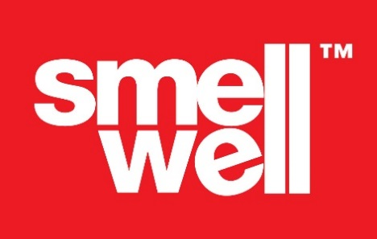
SSmellWell nominerad till Årets innovation 2014 4

Aldrig mer illaluktande skor eller idrottsutrustningar
Skor och idrottsutrustning som luktar illa är något de flesta upplevt. Äntligen finns det en lösning som
går till botten med problemet. SmellWell är en unik innovation som effektivt tar bort dålig lukt genom
att absorbera fukt och neutralisera pH-balansen. De färgglada påsarna finns i mönster som passar alla,
är miljövänliga och varar i ca 3 månader.
Åtgärdar orsaken till problemet
SmellWell är en nyhet som inte döljer odörer utan tar bort orsaken
till lukten. Innehållet i påsarna absorberar fukt och neutraliserar
pH-balansen vilket skapar en ogynnsam miljö för bakterier.
Efter en till ett par dagars användning minskar bakterierna markant
och med det även lukten som istället ersätts av en fräsch doft.
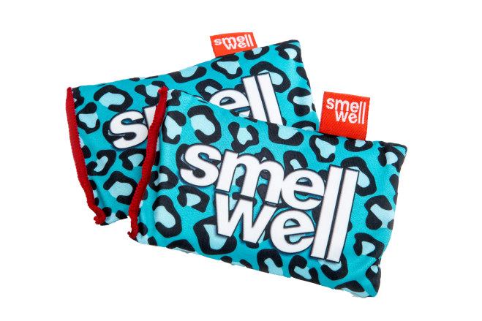
- Alla har varit med om att skor och idrottsutrustningar luktar illa efter
ett tag och att maskera lukten hjälper bara för stunden. SmellWell är en
enkel, snygg och miljövänlig lösning som verkligen tar bort lukten och som
alla kan använda, säger Ammi Schaffler VD på SmellWell.

Snygg, användbar och miljövänlig
SmellWell finns i ett flertal färger och mönster och kan användas
överallt. Lägg dem i skor, kängor pjäxor, arbetsskor, vadarstövlar, proteser, boxning/hockeyhandskar, benskydd, väskor, i bilen, resväskan…
Användningsområdena är oändliga.
Produkten har genomgått ett omfattande REACH-test som visar på
att SmellWell är miljövänlig och fri från kemikalier.
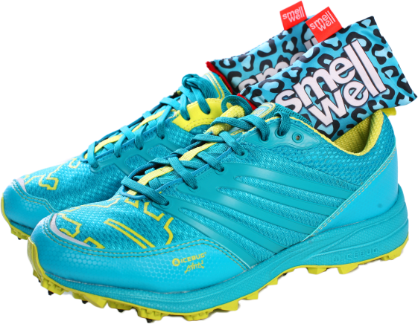
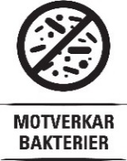
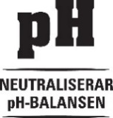
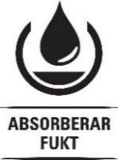
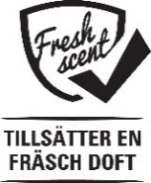
Rekommenderat försäljningspris är 89 kronor.
Vill du veta mer eller testa SmellWell för att sedan skriva om produkten?
Ring eller maila!
Ammi Schaffler / SmellWell AB
E-post: ammi@smellwell.se
Tel: 0340-50 75 85
Mobil 0702-71 82 27

Historien bakom SmellWell
Vår dotters fruktansvärt illaluktande fotbollsskor blev starten på utvecklingen av det som skulle bli SmellWell. Efter ca 4 års produktutveckling har vi en perfekt lösning till allt som luktar illa - snygga tygpåsar i olika motiv som man lägger i skorna eller i idrottsutrustningen över natten för att effektivt ta bort dålig lukt. SmellWell är enkel, snygg & effektiv!

